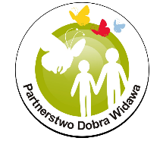

LOKALNA GRUPA DZIAŁANIA DOBRA WIDAWA

Firma ……………………. powstała dzięki wsparciu Lokalnej Grupy Działania Dobra Widawa, w ramach poddziałania 19.2 „Wsparcie na wdrażanie operacji w ramach strategii rozwoju lokalnego objętego Programem Rozwoju Obszarów Wiejskich na lata 2014-2020 kierowanego przez społeczność”

Firma ……………………. zrealizowała projekt w zakresie ……. dzięki wsparciu Lokalnej Grupy Działania Dobra Widawa, w ramach poddziałania 19.2 „Wsparcie na wdrażanie operacji w ramach strategii rozwoju lokalnego kierowanego przez społeczność” objętego Programem Rozwoju Obszarów Wiejskich na lata 2014-2020.

**Lokalna Grupa Działania Dobra Widawa – wspieramy mieszkańców naszego obszaru, działaczy społecznych, przedsiębiorców - w realizacji inicjatyw na rzecz rozwoju lokalnego obszarów wiejskich - projektów kulturalnych, społecznych, inwestycyjnych.**

Lokalna Grupa Działania Dobra Widawa jest Stowarzyszeniem działającym na zasadzie partnerstwa składającego się z przedstawicieli trzech sektorów: publicznego, społecznego, gospodarczego oraz mieszkańców. Zrzesza 10 sąsiadujących ze sobą gmin: Bierutów, Dobroszyce, Dziadowa Kłoda, Międzybórz, Oleśnica, Syców, Czernica, Długołęka, Jelcz-Laskowice, Wilków, należących do 4 powiatów – oleśnickiego, wrocławskiego, oławskiego oraz namysłowskiego.

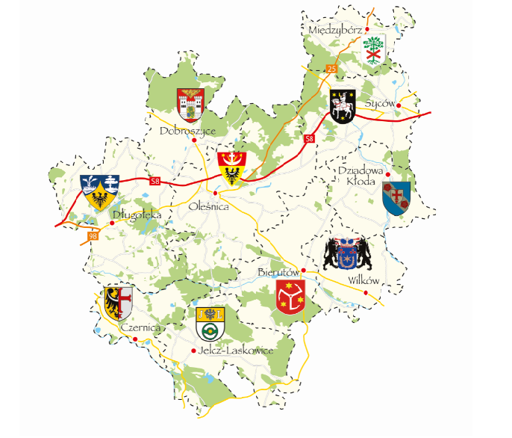

Celem LGD jest łączenie rozproszonych dotąd działań mieszkańców, stymulowanie ich pomysłowości i aktywności związanej z działaniem na rzecz obszaru gmin członkowskich oraz pozyskiwanie środków finansowych na realizację celów zapisanych w Lokalnej Strategii Rozwoju tego obszaru.

Na podstawie podpisanej z Zarządem Województwa Dolnośląskiego *Umowy o warunkach i sposobie realizacji strategii rozwoju lokalnego kierowanego przez społeczność*, LGD Dobra Widawa prowadzi nabory wniosków o przyznanie pomocy w ramach Programu Rozwoju Obszarów Wiejskich i rozdysponowuje środki na następujące działania na swoim obszarze:

* premie na start w wysokości 100 000,00 zł na stworzenie własnej firmy
* dotacje na rozwój firm w maksymalnej wysokości 300 000,00 zł
* dotacje na rozwój niekomercyjnej ogólnodostępnej infrastruktury turystycznej/rekreacyjnej/kulturalnej, w ramach których zagospodarowana zostaje przestrzeń publiczna, taka jak place zabaw, boiska wielofunkcyjne, siłownie zewnętrzne, mała architektura, szlaki turystyczne (rowerowe, kajakowe, konne) czy nasadzenia roślinności
* dotacje w wysokości do 50 000,00 zł na realizacje projektów grantowych przez lokalnych działaczy i organizacje pozarządowe w zakresie aktywizacji społecznej, zachowania lokalnego dziedzictwa, rozwoju infrastruktury rekreacyjnej, ochrony zabytków
* operacje własne i projekty współpracy w ramach których np. podejmowane są działania na rzecz promocji walorów naszego obszaru

Na wsparcie dla obszaru gmin Partnerstwa Dobra Widawa na okres 2014-2020 przeznaczonych zostało 17 050 000 zł.

**Lokalna Grupa Działania Dobra Widawa**

ul. Wojska Polskiego 67/69

56-400 Oleśnica

tel. 71 314 32 01

e-mail: [biuro@dobrawidawa.pl](mailto:biuro@dobrawidawa.pl)

[www.dobrawidawa.pl](http://www.dobrawidawa.pl) [podlinkować: <http://www.dobrawidawa.pl/> ]

* Lokalna Grupa Działania Dobra Widawa – „Oficjalny Profil” [podlinkować: <https://www.facebook.com/DobraWidawa> ]

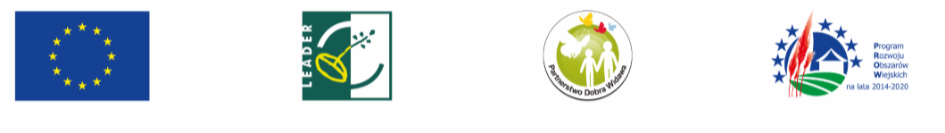

„Europejski Fundusz Rolny na rzecz Rozwoju Obszarów Wiejskich: Europa inwestująca w obszary wiejskie”